Risques et Opportunités pour le Raffinage Européen
Par Dominique BECOUSE (UFIP)

Le compte rendu de la conférence est constitué du diaporama des vues projetés le 28 juin 2010

Ce diaporama (ppt de 10 Mo) est téléchargeable à cette adresse web :

http://sites.google.com/site/petrole2amgp/201006-Risques_Opportunites_Raffinage_Europeen.pps

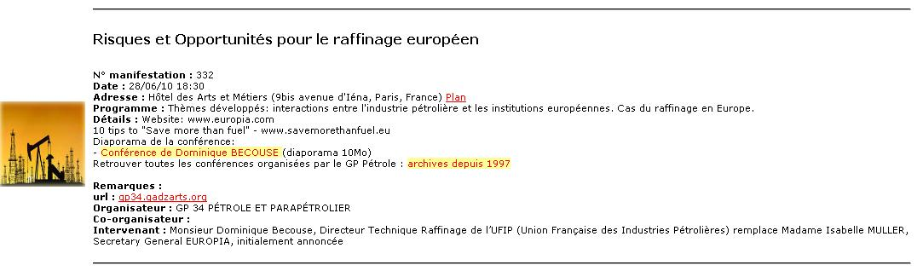

Bonne découverte !

GP34 Groupe Pétrole



